قبل م نبدأ فى شرح ال String methods محتاجين نعرف ال len() function ودى بترجعلي طول ال string او بمعنى اخر عدد الاحرف جوا ال string (ال space بتتحسب من ضمن الطول ولو اكتر من space جنب بعض برضو بتتحسب كل space على انها حرف).

a = 'this is ramadan 2021'

b = '   this is ramadan 2021   '

print(len(a))

print(len(b))

**CODE**

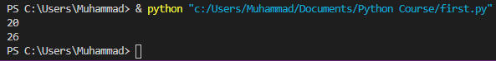

**OUTPUT**

**String Methods**

**Strip()**

اول حاجه من ال String methods عندنا هى ال strip()، ال strip هى عباره عن فانكشن ممكن نقول انها بتعمل تنضيف لل string بتاعى فى بدايته ونهايته بحيث انها بتشيل منه حروف معينه انا مش عايزها او ال spaces بين الكلمات.

لو انا سيبت ال arguments بتاع ال strip function فاضيه بيشلي ال spaces انما لو اديتله حرف معين او علامه مثلا بيشيلها.

فى عندنا lstrip() و rstrip() ومن اسمهم واضح انه بينضف ال string من على اليمين او الشمال.

# ---------------------

# -- Strings Methods --

# ---------------------

# strip() rstrip() lstrip()

a = "    I Love Python    "

print(a.strip())

print(a.rstrip())

print(a.lstrip())

a = "#####I Love Python####"

print(a.strip("#"))

print(a.rstrip("#"))

print(a.lstrip("#"))

a = "@#@#@#I Love Python@#@#@#"

print(a.strip("@#"))

print(a.rstrip("@#"))

print(a.lstrip("@#"))

**CODE**

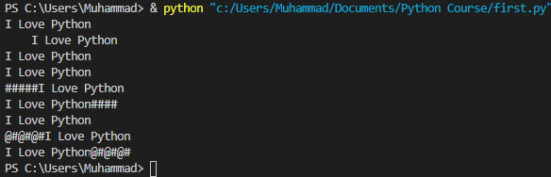**OUTPUT**

**title()**

تانى فانكشن عندنا هى title() ودى بتاخد ال string بتاعى بتخليه فشكل title بحيث نها بتخلى اول حرف من كل كلمه capital ولو الكلمه بادئه برقم بتخلي الحرف اللى بعد الكلمه يكون capital.

# title()

b = "I Love 2d Graphics and 3g Technology and python"

print(b.title())

**CODE**

**OUTPUT**

**capitalize()**

فانكشن capitalize() بتاخد ال string بتاعى وترجعلى اول حرف فيه بس uppercase وباقي الحروف بتكون lowercase.

# capitalize()

b = "i love 2d graphics and 3g Technology and python"

print(b.capitalize())

**CODE**

**OUTPUT**

**zfill()**

هى اختصار كلمة zero fill وهى انى بحط 0 على شمال الرقم اللى عندى علشان يكون نفس عدد الارقام بتاع اكبر رقم عندي، بمعنى تانى لو انا بعمل عداد او حاجه بيعد لحد 111 فبدل م العد يبدأ ب 1 لا بيخليه يكون نفس عدد الارقام بس بزيادة اصفار على شمال الرقم متغيرش من قيمته، يعنى هيبدأ عد ب 001 .

فى ال Arguments بتاع الفانكشن بديله عدد ارقام اكبر رقم عندى يعنى اكبر رقم عندى مكون من 3 ارقام اللى هو 111 هقله zfill(3).

# zfill

c, d, e, f = "1", "11", "111", "1111"

print(c)

print(d)

print(e)

print(f)

print(c.zfill(4))

print(d.zfill(4))

print(e.zfill(4))

print(f.zfill(4))

**CODE**

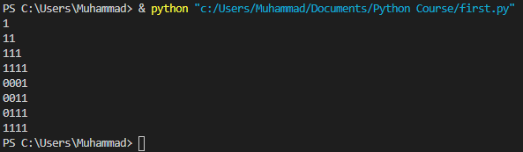**OUTPUT**

**upper(), lower()**

من اسمهم كدا بيخلولى ال string كله uppercase او lowercase.

# upper()

g = "muhammad"

print(g.upper())

# lower()

h = "ABUSENNA"

print(h.lower())

**CODE**

**OUTPUT**